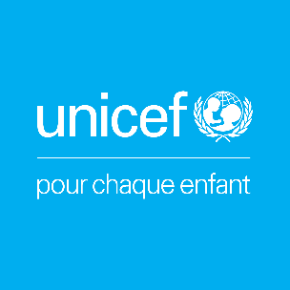

Communiqué de presse
Publication du rapport sur l’impact de la COVID-19
sur la situation des enfants

Sur la base des résultats de son enquête auprès des ménages sur l’impact économique, social et psychologique de la pandémie COVID-19, le Haut-Commissariat au Plan en partenariat avec l’UNICEF publie un rapport spécifique sur l’impact de cette crise sanitaire sur la situation sociale, économique et psychologique des enfants.
Cette étude présente des regards transverses sur la situation des enfants dans le contexte de la crise sanitaire, notamment le suivi de l’enseignement à distance, le respect des gestes barrière, l’accès aux soins de santé, les effets potentiels du confinement sur leur état psychologique, les changements observés dans leurs rapports sociaux avec leur entourage et leurs conditions de vie dans le contexte de cette crise.
Ce rapport s’inscrit dans le cadre du partenariat HCP/UNICEF dont l’objectif est de produire des connaissances sur la situation des enfants au Maroc, une attention particulière, à cet égard, serait accordée aux objectifs de développements durables liés à cette catégorie de la population.
Le rapport intitulé « Impact du coronavirus sur la situation des enfants » est également disponible sur le site web de l’UNICEF via le lien suivant :
UNICEF : https://www.unicef.org/morocco/

